# Test Elisa

Le test Elisa (“Enzyme Linked ImmunoSorbent Assay”) est une technique immuno-enzymatique permettant de détecter une réaction anticorps-antigène, grâce à une coloration produite par une enzyme (couplée à l’anticorps secondaire) en lui fournissant son substrat. Ce test est utilisé en immunologie afin de détecter la présence d’un anticorps ou d’un antigène dans un échantillon.

Il existe trois différentes méthodes pour le test Elisa :

* Méthode indirecte :

**Coating :** Fixation électrostatique d’une solution d’antigène sur le fond de puits.

**Fixation :** Des anticorps de dosage sont ensuite incorporés dans la solution, afin de se lier aux antigènes de manière spécifique. Le lavage qui suit permet d’éliminer les anticorps non liés.

Des anticorps de détection (anticorps secondaires) sont ensuite ajoutés. Liés à une enzyme (peroxydase), ils vont se lier spécifiquement aux anticorps de dosage (anticorps primaires).

**Révélation :** Une solution contenant le substrat est ajoutée, se liant à l’enzyme pour créer une coloration bleue. Selon l’intensité de cette dernière, il est possible de connaître la quantité d’enzyme dans la solution, et donc des anticorps.

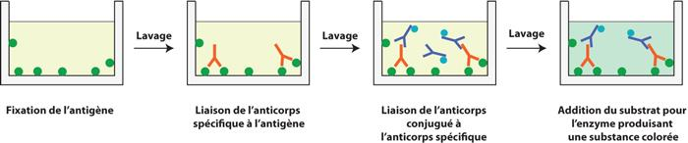

*Fig 1. Schéma du test Elisa indirect (bioutils).*

* Méthode du sandwich :*Permet le dosage d’antigène.*

**Fixation :** Un anticorps de capture est fixé au fond du puits.

**Ajout d’antigène :** l’échantillon contenant les antigènes à analyser est incorporé à la solution d’anticorps.

**Ajout d’anticorps de détection :** Des anticorps liés à une enzyme sont ajoutés à la solution, permettant la mesure quantitative des anticorps grâce au substrat ajouté (création d’une coloration bleue).

* Méthode de compétition : *Permet le dosage d’antigène.*

Cette technique se base sur l’utilisation de deux solutions d’antigènes différents : l’une avec une concentration connue (qui sont marqués) et l’autre à déterminer.

Si le signal coloré est fort, cela sous-entend que l’antigène inconnu est en faible concentration.

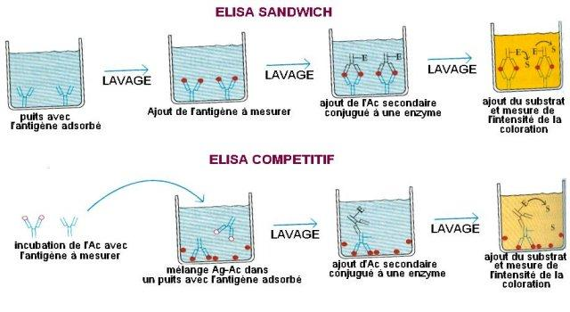

# Avantages et inconvénients

|  |  |
| --- | --- |
| **Avantages** | **Inconvénients** |
| Accessible à tous les biologiste, simple | Limité par la disponibilité des anticorps spécifiques |
| Plus de précision avec les anticorps secondaires | Réaction dépendante au milieu (température, Ph…) |
| Quantitatif |  |
| La détection nécessite peu d’appareil spécialisé (lecteur de plaques de microtitration) |
| Peu coûteux |

# Utilisations :

* Utilisée pour dépister le HIV ou le virus du Nil.
* Industrie alimentaire : allergènes (lait, noix…)

### Sources :

INRP, Biogeo, *Immunologie Sida* (<http://acces.ens-lyon.fr/biotic/immuno/html/elisavar.htm>)

Medecine et Maladie : <http://futuremedecin.blogspot.com>

Magniez Frédérick, Technobio (2008) (http://www.technobio.fr/article-18589062.html)

### Pour aller plus loin :

Ozyme : <https://www.ozyme.fr/#item-3> (<https://www.ozyme.fr/ressources/cyberlettres/techozyme/techozyme42-dosage-analyte-elisa.asp>)

Bioutils : https://www.bioutils.ch/protocoles/14-le-test-elisa